|  |
| --- |
| **Prova 3 de Sistemas Digitais – Eng. de Computação – Belo Horizonte**    Prof. Mara C. S. Coelho – DECOM    Alunos: Alexandre Roque; Henrique Coelho. |

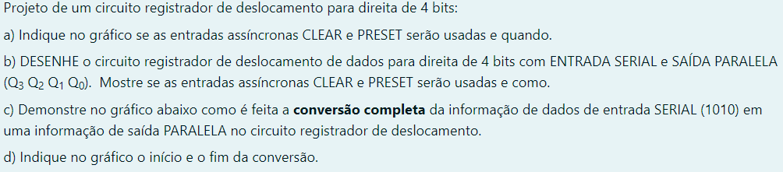

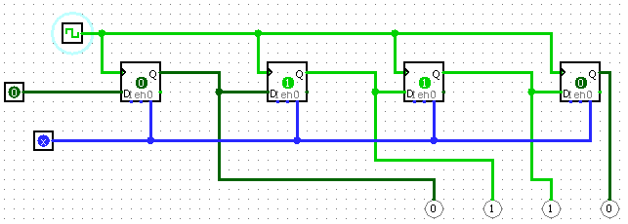a)



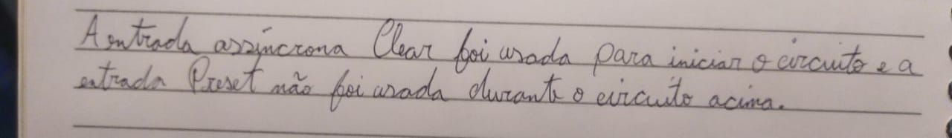

b) e c) e d)

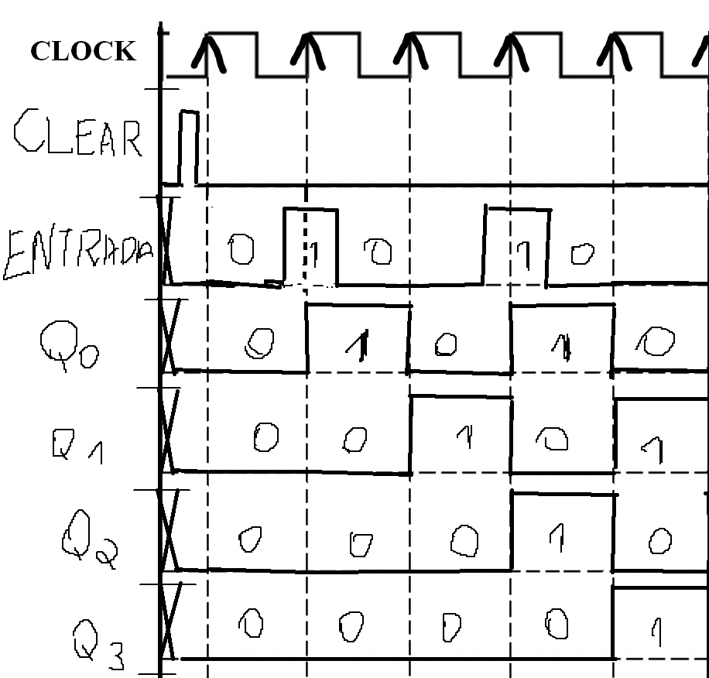



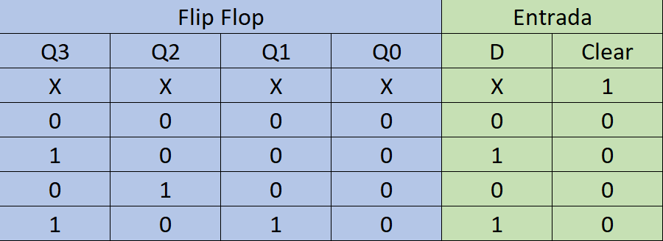Tabela:

